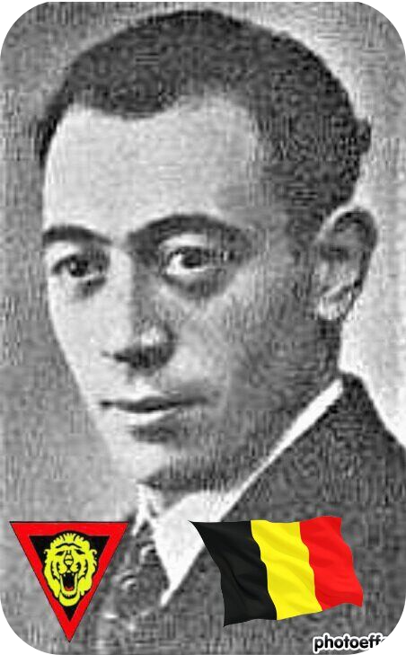
Paulus Joseph - 29 ans

Lieu & date de naissance : Moresnet, le 09-07-1913

Profession :

Domicile : 1, Rue Haute – Andrimont (Verviers)

Arrestation le : 08-09-1942

Procès le :

Condamnation à mort :

Lieu & date de décès : fusillé à la Citadelle de Liège le 29-12-1942 avec 3 camarades.

Motif de l'exécution : Espionnage

Inhumation : Cimetière de Moresnet - rue du Viaduc à 4850 Moresnet/Plombières. (Cf. Plan de la tombe) – Même cimetière que Marcel Zegels

Infos : Résistant A.S. & Adjudant A.R.A.
Croix commémorative à son nom dans l'enclos des fusillés de la Citadelle de Liège - I76 – 2226

Nom de guerre :

Conjoint :

Autopsie : 7 balles région cardiaque – 1 sternum – 1 sous fourchette sternum

Dossier allemand n° 4660

